In diesem Versuch soll die Wirkung von Säuren und Basen auf einen Indikator aus Rotkohlsaft untersucht werden. Dieser Versuch kann auch alternativ als Schülerversuch genutzt werden, falls alltägliche Säuren bzw. Basen genutzt werden sollen.

V 5 – Rotkohlindikator
Gefahrenstoffe
Rotkohlsaft |  |  | - |  |  | -
Zitronensaft |  |  | - |  |  | -
Essig |  |  | - |  |  | -
Backpulver |  |  | - |  |  | -
Spülmittel |  |  | - |  |  | -
Wasser |  |  | - |  |  | -
 |  |  |  |  |  |  |  | 

Materialien: Bechergläser (4x 100 mL, 1x 250 mL)
Chemikalien: Rotkohlsaft, Zitronensaft, Essig, Backpulver, Spülmittel, Wasser
Durchführung: Falls kein Rotkohlsaft vorhanden ist, kann dieser einfach kleingehackt in ein Becherglas gefüllt und gekocht werden. Danach einfach den Kohl sieben und den Saft weiterverwenden.
In die kleinen Bechergläser wird jeweils eine von den Haushaltsgegenständen eingegossen. Daraufhin wird ein wenig Rotkohlsaft dazugegeben.
Beobachtung: Der Zitronensaft und der Essig färbt sich rot nach Zugabe des Rotkohlsafts. Die Spülmittel- und die Backpulverlösung färbt sich violett/blau.
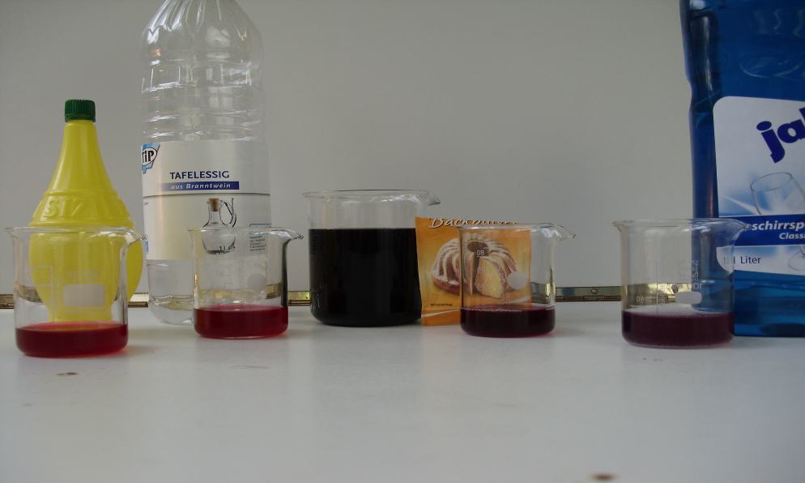
Abb. 5 - links sauer, rechts basisch, in der Mitte der Rotkohlsaft
Deutung: Bei Zitronensaft und Essig handelt es sich um Säuren. (Somit werden hier H⁺-Ionen gebildet,) die den Rotkohlsaft angreifen und seine Farbe verändern. Ähnlich ist es bei den andern beiden Substanzen. Hier liegen Basen vor,( die H⁺-Ionen aufnehmen) und diese aus dem Rotkohlsaft geliefert kriegen, sodass die Farbänderung ins Blaue stattfindet. (Der Rotkohlsaft ist also ein Indikator.)
Entsorgung: Abfluss
Literatur: R. Blume, http://www.chemieunterricht.de/dc2/tip/rotkohl.htm (zuletzt aufgerufen am 27.07.2013 um 22:40)

